3. СИСТЕМА «ТОЧНО ВОВРЕМЯ»

3.1. Системы управления материальными потоками

Одной из главных функций системы управления производством является управление материальными потоками, которое осуществляется в основном двумя способами: с помощью выталкивающей системы управления и с помощью вытягивающей системы управления.
Выталкивающая (толкающая) система управления – система управления материальными потоками, в которой предметы труда подаются с предыдущей технологической операции на последующую операцию в соответствии с заранее сформированным жестким производственным графиком.
План выпуска продукции разрабатывается для каждого цеха и выполнение контролируется. Центральная система управления контролирует не только конечное звено, но и промежуточные звенья технологической цепи. Система используется на предприятиях с традиционными методами организации производства. В настоящее время широко используются автоматизированные системы управления предприятием различного уровня реализующие принцип толкающей системы. К таким системам относятся система планирования потребности в материалах (MRP – Material Requirements Planning) и другие, более современные системы.
Схема выталкивающей системы управления представлена на рис. 3.1.

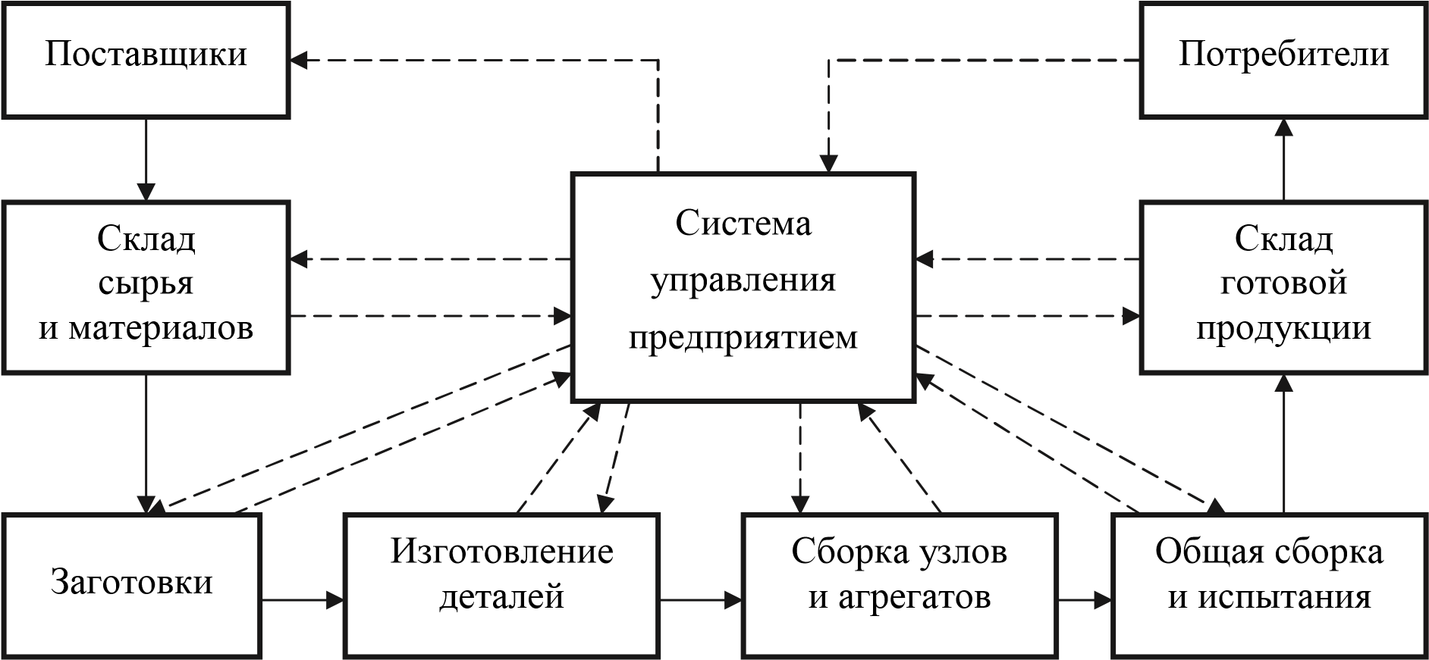

Рис. 3.1. Схема выталкивающей системы управления

На схеме материальные потоки изображены сплошной линией, информационные – штриховой.
Общий недостаток выталкивающей системы – недостаточное отслеживание спроса с обязательным созданием страховых запасов.
Вытягивающая (тянущая) система управления – система управления материальными потоками, в которой предметы труда подаются с предыдущей стадии производственного процесса на последующую только тогда, когда в них возникает потребность.
При данном способе организации производства центральная система не вмешивается в обмен материальными потоками между участками предприятия, не устанавливает для них текущие производственные задания. Производственная программа отдельного технологического звена определяется размерами заказа последующего звена. Центральная система управления контролирует конечное звено производственной цепи.
Примером вытягивающей системы является система производства «точно вовремя» (JIT – Just-in-time).
Схема вытягивающей системы управления представлена на рис. 3.2.

Система

управления

предприятием

Склад

готовой

продукции

Склад

сырья

и

материалов

Поставщики

Потребители

Заготовки

Изготовление

деталей

Сборка

узлов

и

агрегатов

Общая

сборка

и

испытания

Рис. 3.2. Схема вытягивающей системы управления

Применение вытягивающей системы управления позволяет организовать систему гибкого производства, обеспечивающего выпуск требуемого количества изделий в нужное время в соответствии с изменением спроса потребителей.
Сравнение вытягивающей и выталкивающей систем управления материальными потоками представлено в табл. 3.1.

Таблица 3.1 Сравнение систем управления материальными потоками

Показатели | Вытягивающая система | Выталкивающая система
1 | 2 | 3
1. Закупочная стратегия (снабжение) | Ориентирована на небольшое число поставщиков, поставки частые, небольшими партиями, строго по графику | Ориентация на значительное число поставщиков, поставки в основном нерегулярные, крупными партиями
2. Производственная стратегия | Ориентация производства на изменение спроса, заказов | Ориентация на максимальную загрузку производственных мощностей. Реализация концепции непрерывного производства
3. Планирование производства | Начинается со стадии сборки или распределения | Планирование под производственные мощности
4. Оперативное управление производством | Децентрализованное. Производственные графики составляются только для стадии сборки. За выполнением графиков других стадий наблюдает руководство цехов | Централизованное. Графики составляются для всех цехов. Контроль осуществляется специальными отделами (плановыми, диспетчерскими бюро)
5. Стратегия управления запасами | Запасы в виде незадействованных мощностей (станков) | Запасы в виде излишков материальных ресурсов (сырье)
5.1. Управление страховыми запасами | Наличие страховых запасов говорит о сбое в производственном процессе, т.к. складские площади почти не предусмотрены | Страховой запас постоянно поддерживается на определенном уровне
5.2. Управление операционными заделами (запасы на рабочих местах) | Операционный задел минимален за счет синхронизации производства | Операционный задел не всегда минимален из-за несинхронности смежных операций, различной пропускной способности оборудования, его плохой расстановки, неэффективного выполнения транспортноскладских работ
5.3. Управление запасами готовой продукции | Запасы практически отсутствуют из-за быстрой отправки готовой продукции заказчику. Излишних запасов не бывает, т.к. размер партии готовых изделий сориентирован на заказ | Запасы могут быть большими:  - из-за несвоевременности изготовления продукции;  - несвоевременности отправки готовой продукции;  - размер партии готовых изделий сориентирован на годовую программу без учета колебаний спроса
6. Использование оборудования и его размещение | Универсальное оборудование, которое размещено по кольцевому или линейному принципу | Специализированное оборудование, размещенное по участкам, а также частично универсальное оборудование, расположенное линейно
Продолжение таблицы 3.1

1 | 2 | 3
7. Кадры | Высококвалифицированные рабочие-многостаночники (универсалы) | Узкоспециализированные рабочие, но есть и рабочиемногостаночники
8. Контроль качества | Поставка качественных материальных ресурсов, компонентов, изделий. Сплошной контроль качества осуществляет поставщик | Сплошной или выборочный контроль на всех стадиях производства, что удлиняет производственный процесс
9. Распределительная стратегия | Размер партии готовых изделий равен размеру заказа. Ориентация на конкретного потребителя. Изготовление с учетом специфических требований заказчика. Организация послепродажного обслуживания | Размер партии готовой продукции соответствует плановому выпуску. Ориентация на “усредненного потребителя”. Организация послепродажного обслуживания

Кроме систем управления выталкивающего и вытягивающего типов используются и другие, например системы, ориентированные на «узкие места» производства. В качестве «узких» мест рассматриваются операции, оборудование или стадии производственного процесса, которые сдерживают производство, поскольку они имеют меньшую пропускную способность, чем остальные. Для борьбы с «узкими» местами производства разработаны несколько методов. Этот подход был предложен Э. Голдраттом и получил название «теория ограничений» (ТОС – Theory of constraints). Использование принципов ТОС позволяет существенно снизить запасы незавершенного производства, сократить производственный цикл, увеличить производительность, повысить степень своевременности и полноты выполнения заказов.

3.2. Характеристика системы «Точно вовремя»

Система «Точно вовремя» (JIT) является основной составляющей концепции «бережливое производство».
Отдельные элементы системы JIT были предложены Г. Фордом и использовались на предприятиях США в 20-х гг. прошлого столетия. Термин «Точно вовремя» впервые применил Кийтиро Тоёда в 1930 г. и использовал систему при производстве автомобилей для устранения излишних запасов материалов и покупных изделий. Широкое применение системы JIT началось в начале 1950-х гг. на предприятиях компании Toyota. Большой вклад в развитие системы JIT внесли Тайити Оно и Сигео Синго.
При организации производства по принципам JIT используется система управления материальными потоками вытягивающего типа.
Цель системы JIT – выпускать только те изделия, которые нужны для потребителя точно в нужное время и в необходимом количестве с минимальными затратами ресурсов.
Применение системы JIT позволяет выпускать продукцию с высоким качеством и низкой себестоимостью, сократить сроки производства изделий и производственные площади.
Эти результаты достигаются за счет:
- обеспечения непрерывного потока создания ценности;
- обеспечения высокой гибкости – изменения объема выпуска продукции в соответствии с изменением спроса потребителей;
- сокращения времени переналадки оборудования;
- производства мелкими партиями;
- сквозного контроля качества продукции;
- высокого уровня организации рабочих мест;
- низкого уровня запасов материальных ресурсов, незавершенного производства и готовой продукции;
- синхронизации производственных процессов;
- высокой производительности и эффективности использования оборудования;
- активного участия персонала в решении производственно-технологических проблем;
- обучения персонала;
- непрерывного улучшения процессов;
- хороших отношений с поставщиками и др.
Практическая реализация системы JIT возможна в результате освоения предприятием следующих методов и инструментов бережливого производства:
- Вытягивание – способ организации производства «от конца к началу» по такту, ориентированному на ежедневный темп спроса на продукцию.
- Канбан – инструмент, обеспечивающий информационное и физическое управление выпуском определенного количества продукции на каждом этапе в соответствии со спросом.
- Выравнивание производства – сбалансированное по объему и номенклатуре производство продукции с максимальной подстройкой непрерывного процесса создания ценности под конкретный спрос.
- Система 5S – система организации рабочих мест;
- Быстрая переналадка (SMED) – сокращение времени переналадки оборудования для обеспечения максимальной гибкости производства.
- Производство в ячейках – используется для многостаночного обслуживания рабочими-универсалами и эффективного взаимодействия персонала при выполнении технологических операций.
- Визуальное управление и контроль – наглядное представление состояния производственного процесса (количества и качества выпускаемой продукции, работы оборудования и персонала, уровня запасов).
- Система ТРМ – обеспечение работоспособного состояния оборудования.
- Система бездефектного изготовления продукции – обеспечение встроенного контроля качества выпускаемой продукции и автоматической остановки оборудования при возникновении проблем.
- Стандартизированная работа – разработка наилучших действий и оптимального времени выполнения операций для повышения эффективности производства.
Существует много отличительных черт системы JIT, которые проявляются на практике в любом виде деятельности, в компании любой формы собственности, в производственном или непроизводственном секторах экономики.
Необходимые условия реализации концепции JIT:
- наличие в экономической системе надежных поставщиков;
- использование систем обмена информацией о требуемых материальных ресурсах;
- высокая скорость физической доставки материальных ресурсов, в том числе за счет сокращения времени промежуточного хранения и ожидания грузопереработки;
- точная информация о текущем состоянии производства, точные прогнозы на ближайшее будущее. Для этого при организации и оперативном управлении производственных процессов должны использоваться надежные телекоммуникационные системы и информационно-компьютерная поддержка.
- высокий уровень доверия между работниками, поставщиками и потребителями.

